
INFORME TÉCNICO DE FISCALIZACIÓN AMBIENTAL

MOTEL VERONA

DFZ-2019-1352-XVI-PPDA

Diciembre de 2019

 | Nombre | Firma
Aprobado | Jeanette Caroca O.
Elaborado | Cristian A. Lineros Luengo

- IDENTIFICACIÓN DE LA UNIDAD FISCALIZABLE

ANTECEDENTES GENERALES

Identificación de la Unidad Fiscalizable:
Hotel Verona
Región: Región de Ñuble | Ubicación específica de la unidad fiscalizable:  Panamericana Norte Km 3,5
Provincia: Diguillín

Comuna: Chillán

Titular(es) de la unidad fiscalizable: Sociedad Hotelera Murano | RUT o RUN: 76.243.490-3

- INSTRUMENTOS DE CARÁCTER AMBIENTAL FISCALIZADOS

Identificación de Instrumentos de Carácter Ambiental fiscalizados.
N° | Tipo de instrumento | N°/  Descripción | Fecha | Comisión/ Institución | Nombre
1 | PPDA | 48 | 2016 | MMA | Establece Plan de Prevención y Descontaminación Atmosférica para las comunas de Chillán y Chillán Viejo.

- DOCUMENTACIÓN SOLICITADA Y ENTREGADA.

N° | Documento solicitado | Plazo de entrega | Fecha entrega | Observaciones
1 | ESTADO DE REGISTRO FUENTE FIJA SIME, FECHA PUESTA EN MARCHA Y MONITOREO ISOCINETICO SI CORRESPONDE. | 15 DÍAS | 9 JULIO DE 2019 | RES. N° 10 DE FECHA 17 DE JUNIO DE 2019

- HECHOS CONSTATADOS

Materia específica objeto de la fiscalización ambiental. | Exigencia asociada | Resultados/ Hallazgo
Decreto Supremo N° 48 de 2016 del Ministerio del Medio Ambiente, que establece Plan de Prevención y Descontaminación Atmosférica para las comunas de Chillán y Chillán Viejo. | Artículo 3, definiciones:  Caldera existente: es aquella caldera que se encuentra operando a la fecha de entrada en vigencia del plan o aquella que entrará en operación dentro de los 12 meses siguientes a dicha fecha.  Artículo 40: Las calderas nuevas y existentes, de potencia térmica nominal mayor o igual a 75 kWt, deberán cumplir con el límite máximo de emisión de MP y eficiencia que se indica en la tabla siguiente:  Tabla 29  Simultáneamente, las calderas nuevas de potencia térmica nominal mayor o igual a 300 KWt deberán cumplir con un valor de eficiencia del 85%. | Con fecha 25 de junio de 2019 se efectúo inspección al Motel Verona, para verificar el cumplimiento de los límites de emisión en calderas, se dejó constatado en el Acta de Inspección los antecedentes técnicos de la caldera (ver Anexo 1).  En la inspección ambiental se verificó la existencia de dos unidades una caldera a leña SSÑUB-334 y otra a Petróleo que estaba instalada, pero sin operar. Características:  El titular mediante Carta de fecha 17 de julio de 2019, entrega información adjuntando copia de Operador de Caldera Sr. Ramón A. Correa a. Ing.0006 SSÑuble quien define que la potencia de la Unidad SSÑUB-334 no sobrepasa los 53 KWt dado que se utiliza como calentador de agua.  Respecto de la caldera de petróleo instalada y no operativa, presenta las siguientes características:  El titular mediante Carta de fecha 17 de julio de 2019, no entrega antecedentes del estado de operación de la caldera, para lo cual se envía Res. N° 10 de fecha 17 de junio de 2019, solicitando antecedentes, los cuales a la fecha de este informe no han sido presentados.
  Potencia térmica nominal de la caldera | Límite máximo de MP (mg/Nm³⁾
  Potencia térmica nominal de la caldera | Caldera existente | Caldera nueva
  Mayor o igual a 75 kWt y menor a 300 KWt | 100 | 50
  Mayor o igual a 300 kWt y menor a 1MWt | 50 | 50
  Mayor o igual a 1 MWt y menor a 20 MWt | 50 | 30
  Mayor o igual a 20 MWt | 30 | 30
  Registro Autoridad Sanitaria | SSÑUB-334
  Fabricante | Ernesto Ramos Parra
  Modelo | Semi Kewanne
  Año de fabricación | 2015
  Combustible | Leña
  Potencia (KWt) | 53
  Consumo (kg/hora) | 0,5 m3 estéreo
  Presión de operación (kg/cm2) | No genera vapor es calentador de agua
  Volumen de agua (litros) | 500
  Registro Autoridad Sanitaria | No posee
  Fabricante | SIME
  Modelo | 2R 8 Vedi Corpo
  Año de fabricación | No presenta
  Combustible | Petróleo
  Potencia (KWt) | 147
  Consumo (kg/hora) | No informe
  Presión de operación (bar) | 4 – 6
  Volumen de agua (litros) | 122

- ANEXO FOTOGRÁFICO.

Registros
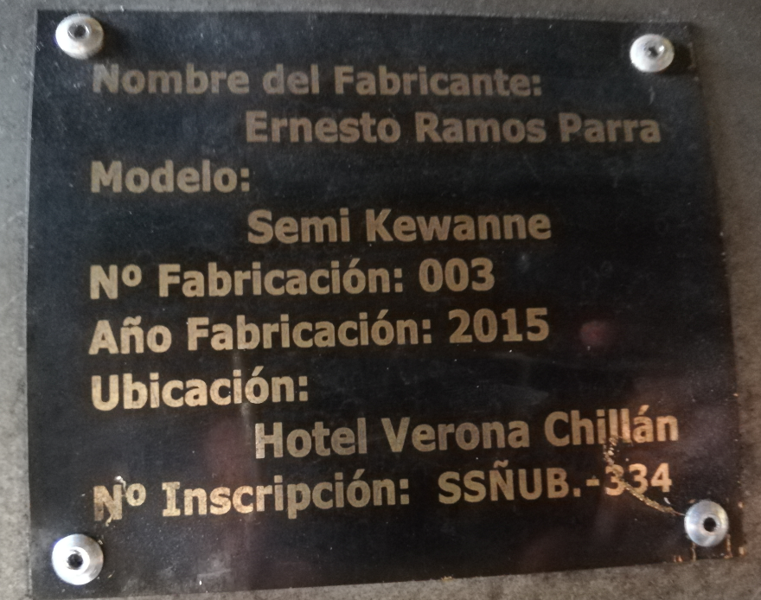 |  | 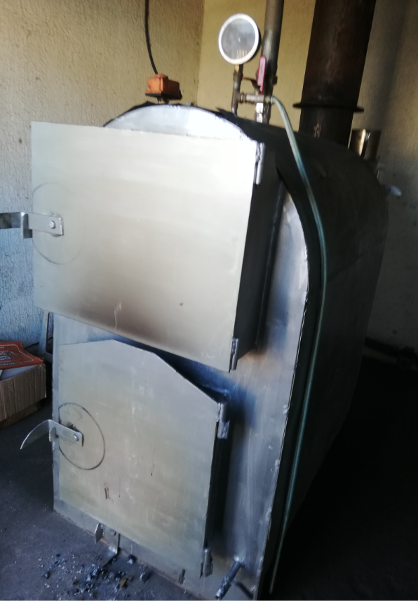
Fotografía 1. | Fecha: 25.06.2019 | Fotografía 2. | Fecha: 25.06.2019
Descripción del medio de prueba: Placa Registro Caldera Leña. |  | Descripción del medio de prueba: Vista general de Caldera calentadora de agua.

- CONCLUSIONES

Como resultado de la actividad de fiscalización ambiental realizada a la Unidad Fiscalizable “Motel Verona”, de la comuna de Chillán en el marco de la fiscalización realizada por el Plan de Prevención y Descontaminación de las comunas de Chillán y Chillán Viejo (D.S. N° 48/2016 MMA), se puede concluir lo siguiente:

1. Con los antecedentes presentados por el titular, la Unidad SSÑUB-334 no estaría afecto al cumplimiento para el límite de emisión del D.S. N° 48/2016, PPDA de las comunas de Chillán y Chillán Viejo.
2. Respecto de la Unidad marca SIME, se remite informe con observaciones en DFZ-2019-1354-XVI-PPD, toda vez que su potencia es superior a 75 KWt.

- ANEXOS

N° Anexo | Nombre Anexo
1 | Acta de Inspección de fecha 25 de junio de 2019
2 | Fotografías
3 | Res. SMA N° 10 de fecha 17 de junio de 2019 Requerimiento de Información
4 | Cartas presentadas por el titular.

